|  |
| --- |
|  |
| МИНИСТЕРСТВО НАУКИ И ВЫСШЕГО ОБРАЗОВАНИЯ РОССИЙСКОЙ ФЕДЕРАЦИИ |
| Федеральное государственное бюджетное образовательное учреждение высшего образования  **"МИРЭА - Российский технологический университет"**  **РТУ МИРЭА** |
| Институт искусственного интеллекта (ИИТ) |
| Кафедра Промышленной информатики (ПИ) |

|  |  |
| --- | --- |
| **ОТЧЕТ**  **ПО ПРАКТИЧЕСКОЙ РАБОТЕ №1** | |
| **по дисциплине** |  |
| **«Архитектура вычислительных средств управления»**  **Тема:** | |
| Выполнил студент группы КВБО-03-22 | Рыжакин Н.С. |
| Принял ст. преподаватель кафедры ПИ | Зорин Л.Б. |

|  |  |  |
| --- | --- | --- |
| Практические работы выполнены | «22» марта 2024г. |  |
| «Зачтено» | « » 2024 г. |  |

Москва 2024

**Теоретическое введение**

Для кодирования символов достаточно одного байта. При этом можно предста-вить 256 символов (с десятичными кодами от 0 до 255). Набор символов персо-нальных ЭВМ IBM PC чаще всего является расширением кода ASCII (American Standart Code for Information Interchange — стандартный американский код для обмена информацией).

В некоторых случаях при представлении в памяти ЭВМ чисел используется смешанная двоично-десятичная «система счисления», где для хранения каждого десятичного знака нужен полубайт (4 бита) и десятичные цифры от 0 до 9 представляются соответствующими двоичными числами от 0000 до 1001. Например, упакованный десятичный формат, предназначенный для хранения целых чисел с 18 значащими цифрами и занимающий в памяти 10 байт (старший из которых знаковый), использует именно этот вариант.

Для представления чисел в ЭВМ обычно используют битовые наборы — последовательности нулей и единиц фиксированной длины. Организовать обработку наборов фиксированной длины технически легче, чем наборов переменной длины. Позиция в битовом наборе называется разрядом.

Сложение (вычитание). Операция вычитания приводится к операции сложения путем преобразования чисел в обратный или дополнительный код. Знаковые разряды участвуют в операции сложения наравне с цифровыми.

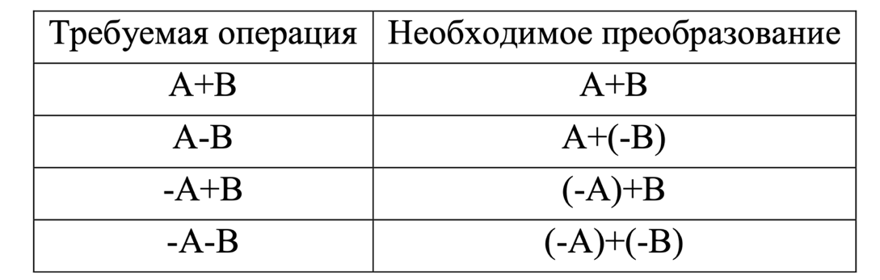

При выполнении сложения цифр необходимо соблюдать следующие правила:

1. Слагаемые размещаются в равных разрядных сетках в прямых кодах. Для выравнивания разрядной сетки слагаемых можно дописывать незначащие нули слева к целой части числа и незначащие нули справа к дробной части числа.

2. Слагаемые складываются по правилам сложения двоичных чисел. При этом знаковые разряды участвуют в вычислениях наряду с числовыми.

3. Если выполняется операция сложения в обратных кодах, единица переноса из знакового разряда суммы прибавляется к ее младшему разряду (т. е. выполняется циклический перенос). При использовании ДК единица переноса теряется.

4 Если результат положителен – он представлен в прямом коде и не требует никаких преобразований. Если результат отрицателен, то он представлен в обратном или дополнительном коде в зависимости от того, в каком коде происходило сложение. Результат в таком случае преобразуется в прямой код.

Умножение двоичных чисел наиболее просто реализуется в прямом коде и приводится к операциям сложения и сдвигам. Умножение производится путем образования частичных произведений последующего их суммирования. Каждое частичное произведение равно нулю, если в соответствующем разряде множителя стоит 0, или равно множимому, сдвинутому на соответствующее число разрядов влево, если в разряде множителя стоит 1.

Деление выполняется путем многократных сдвигов и вычитаний

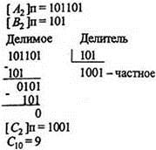

Деление произведено так же, как это делается обычно в десятичной системе. Сначала проверяется, можно ли вычесть значение делителя из старших разрядов делимого. Если возможно, то в разряде частного записывается единица и определяется частная разница. В противном случае в частное записывается нуль и разряды делителя сдвигаются вправо на один разряд по отношению к разрядам делимого. К полученной предыдущей разнице сносится очередная цифра делимого, и данный процесс повторяется, пока не будет получена необходимая точность.

Делимое перед операцией деления должно быть приведено к 2n-разрядной сетке. Только в этом случае при делении на n-разрядный делитель получается n- разрядное частное.

**Постановка задачи**

Вариант 26(2)

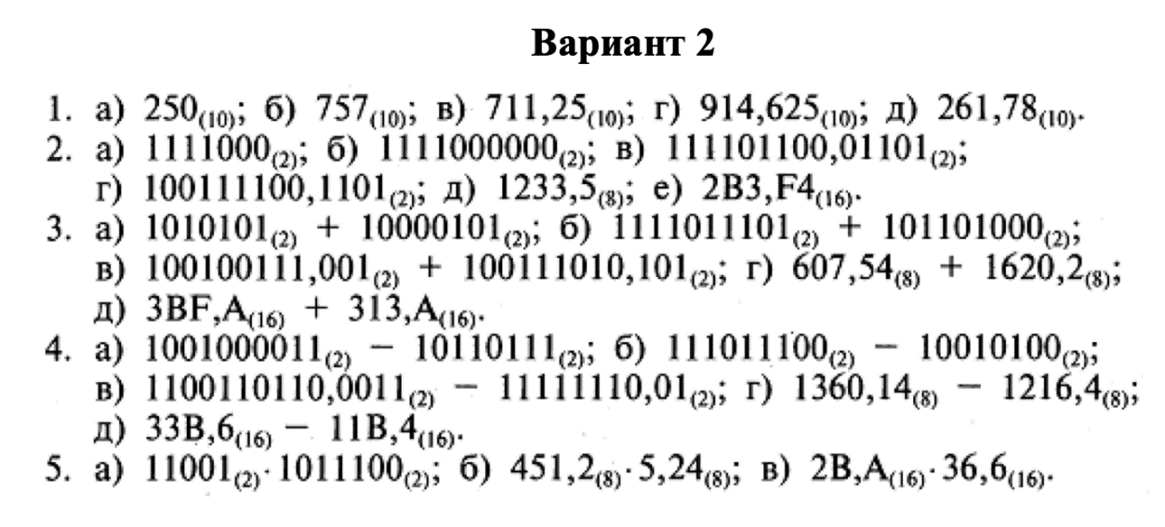

**Решение задачи**

1 задание

А)250(10)=11111010 (2)

Б)757(10)=1011110101(2)

В)711,25(10)=1011000111.01(2)

Г)914,625(10)=1110010010.101(2)

Д)261,78(10)=100000101.11000111101(2)

2 задание

А) 1111000(2)=120(10)

Б) 1111000000(2)=960(10)

В) 111101100,01101(2)=492.40625(10)

Г) 100111100,1101(2)=316.8125(10)

Д) 1233,5(8)=667.625(10)

Е) 2B3,F4(16)=691.953125(10)

3 задание

А)1010101(2) + 10000101(2)=11011010(2)

Б) 1111011101(2) + 101101000(2)=10101000101(2)

В)100100111,001(2) + 100111010,101(2)=1001100001.11(2)

Г)607,54(8) + 1620,2(8)= 2427.74(8)

Д)3BF,A(16) + 313,A(16)=6D3.4(16)

4 задание

А)1001000011(2) – 10110111(2)=110001100(2)

Б)111011100(2) – 10010100(2)=101001000(2)

В)1100110110,0011(2) – 11111110,01(2)= 1000110111.1111(2)

Г)1360.14(8) – 1216.4(8)= 141.54(8)

Д)33B.6(16) – 11B.4(16)=220.2(16)

5 задание

А)11001(2)*1011100(2)=100011111100(2)

Б)451.2*5.24(8)=3053.1100(8)

В)2B.A*36.6(16)=944.1C(16)

**Выводы**

В результате выполнения работы изучил и применил на практике преобразование чисел из двоичной, восьмеричной, десятичной, шестнадцатеричной, как переводить из одного вида в другой, умножение, деление, сложение и вычитание.